Раимбекова Улжан Кеттешкызы
КГУ «Школа-гимназия «Туран», Южно-Казахстанская область
Мактааральский район город Жетысай
Краткосрочный план (КСП)
Раздел ДСП: Моя школа  Тема урока: Безопасность в классе (1 урок) |  |  |  | Школа-гимназия «Туран»
Дата: 10.11.2017 |  |  |  | ФИО учителя: Раимбекова У.К.
Класс:1 |  |  |  | Количество присутствующих: | Количество отсутствующих:
Цели обучения, которые необходимо достичь на данном уроке |  | 1.1.2.1 Понимать значение знакомых слов, имеющих отношение к повседневной жизни  1.2.6.1 Высказывать простое оценочное мнение о прослушанном\прочитанном материале («я согласен\не согласен...», «мне понравилось\не понравилось...»)
Цели урока |  | Все учащиеся смогут: назвать правила поведения в школе, на перемене.
 |  | Большинство учащихся сможет: пересказать правила своими словами.
 |  | Некоторые учащиеся смогут: высказывать простое оценочное мнение о прослушанном материале.
Языковая цель: |  | Новые слова :правило поведения, перемена, шуметь, драться, бегать, кричать, общаться, ходить, отдыхать, играть.
Критерии успеха |  | 1. Понимают значения новых слов, относящихся к правилам безопасности в классе.  2. Узнают правила поведения в классе,  смогут пересказать ,используя новые  слова
Привитие ценностей |  | Быть вежливым, уважать других
Межпредметные связи |  | Английский язык, казахский язык
Навыки использования ИКТ |  | Аудиозапись «Перемена, перемена»  Слайд-презентация «Безопасность в классе»
Предыдущее обучение |  | На предыдущем уроке дети научились определять местоположение: справа, слева, впереди, сзади, рядом.
План
Планируемое время | Запланированная деятельность |  |  |  |  | Ресурсы
Начало урока  1 минута  2 минуты  5 минут  5 минут  5 минут  Середина урока  10 минут  2 минуты  5 минут  5 минут  Конец урока  Рефлексия | Психологический настрой на урок  Здравствуй, солнце золотое, здравствуй, небо голубое,  здравствуйте, мои друзья, рада видеть всех вас я!  -Ребята, посмотрите друг на друга, улыбнитесь друг другу, возьмитесь за руки и передайте друг другу тепло своих рук!  -А в гостях у нас сегодня Санат .Он будет с нами изучать наш урок. А для начала Санат просит нас проговорить чистоговорки .  Послушайте и повторите за мной чистоговорки:  ОЛУ – ОЛУ – ОЛУ - мы приходим в школу  КИ – КИ – КИ - мы ученики  ФЕЛЬ – ФЕЛЬ – ФЕЛЬ - новенький портфель  АДИ – АДИ – АДИ - тонкие тетради  ИГИ – ИГИ – ИГИ - мы читаем книги  МЕНА – МЕНА – МЕНА - в школе перемена  ЧУ – ЧУ – ЧУ – пятерку получу  Опрос домашнего задания  - Ребята, нам всегда необходимы на уроках учебные принадлежности. Возьмите в руки «Лото слов». Я показываю картинку с предметом, а вы называете слово, затем находите это слово и показываете мне. (Дневник, ручка, тетрадь, пенал….)  ФО (словесная поддержка : молодец, умница)  А ТЕПЕРЬ ЗАГАДКИ  - Школьные принадлежности. Загадки.  - Ребята, а вы любите отгадывать загадки?  - Давайте вспомним наш урок с помощью загадок  - То я в клетку, то в линейку,  Написать по ним сумей-ка!  Можешь и нарисовать,  Что такое я? (тетрадь) показываю  - Кто дружить со мной готов,  Тот не пожалеет –  Сколько он хороших слов  Написать сумеет! (ручка) показываю  Я надеюсь, что писать вы будете аккуратно, красиво и грамотно!  - Если ты его отточишь,  Нарисуешь всё, что хочешь,  Солнце, море, горы, пляж.  Что же это? (карандаш) показываю  - Не куст, а с листочками,  Не рубашка, а сшита,  Не человек, а рассказывает. (книга) показываю букварь  ФО (словесная поддержка : молодец, умница)  Ребята, а вы хорошо будете учиться?  (Учащиеся рассказывают стихотворения)  Будем дружно мы учиться,  Обещаем не лениться,  Все предметы изучать  Постараемся на пять.  У кого всегда в порядке  Все учебники, тетрадки,  Кто читает много книг –  Тот хороший ученик.  Кто в беде поможет другу:  Протянуть скорее руку  Не забудет ни на миг –  Тот хороший ученик.  (ФО) «Звездочки»  Звучит песня «Перемена, перемена!»  (К) Беседа с учащимися:  - Итак, ребята, мы с вами сегодня будем говорить о перемене.  - Что делают дети на перемене?  - А что делаете вы?  - Как нужно вести себя на перемене: что можно делать, а что нельзя?  Нельзя: шуметь, драться, бегать, кричать.  Можно: общаться, ходить, отдыхать, играть.  Объявление темы и целей урока:  -Ребята, тема нашего урока «Безопасность в классе».  -Цели урока:  1.узнаем правила поведения в школе, на перемене.  2. перескажем правила, используя новые слова.  Нас окружают другие люди. Это прежде всего ваши родители, бабушки, дедушки – ваша семья. Это ваши друзья, учителя, школьные товарищи. И мы все должны жить так, чтобы окружающим было легко и приятно рядом с нами. Поэтому мы все должны соблюдать определенные правила.  - Какие правила вы знаете? (правила дорожного движения, правила поведения на воде, правила поведения в лесу и т.д.)  - Так зачем же нужно соблюдать правила поведения в школе? (чтобы хорошо учиться и не мешать учиться другим ученикам, чтобы вы не причинить друг другу никакого вреда, чтобы не было травм и все были здоровы)  (ФО) «Смайлики»  (Д) Знакомство с правилами поведения в школе  ПРАВИЛО ПЕРВОЕ:  Володя Демин всякий раз  У нас опаздывает в класс.  Уже давно урок идет, а он по лестнице ползет,  У двери 5 минут вздыхает, всех от занятий отрывает.  НА УРОК ВСЕГДА ПРИХОДЯТ ВОВРЕМЯ! хором  - Зачем нужно соблюдать это правило?  - Что будет если на урок опоздает один ученик, а следом за ним придет второй, третий…  Учителю уже не останется времени, чтобы вести урок. Опоздавший ученик отвлекает от урока учителя и своих товарищей.  - А что можно сделать, чтобы не опаздывать на урок? (нужно соблюдать режим, ложиться спать не позднее 10 часов вечера, пораньше встать и прийти в школу вовремя)  Запомните, приходить в школу нужно за 15 минут до начала уроков. –Для чего? Чтобы спокойно подготовиться к началу урока.  (ФО) Взаимооценивание «Большой палец»  - Давайте посмотрим, какое же второе правило  НА УРОКАХ ЕСЛИ ХОЧЕШЬ ОТВЕТИТЬ ПОДНИМАЮТ РУКУ, А НЕ КРИЧАТ С МЕСТА. хором  ПРАВИЛО ВТОРОЕ:  Лена с Валей на уроке  Обсуждали рот и щеки  Рукавишниковой Аллы.  Всю себя разрисовала!  Так две подружки хохотали,  Ответить никому не дали.  Что делали девочки на уроке? (разговаривали, смеялись, мешали другим детям и учителю). Допустимо ли такое поведение на уроке? Почему?  (ФО) Взаимооценивание «Большой палец»  НА УРОКАХ НЕ РАЗГОВАРИВАЮТ С ДРУГИМИ УЧЕНИКАМИ, НЕ СМЕЮТСЯ И НЕ МЕШАЮТ ЗАНИМАТЬСЯ ВСЕМУ КЛАССУ. Хором  ПРАВИЛО ТРЕТЬЕ:  Весь урок Наташка с Лизкой  Пишут Владику записки  С кем подружиться хочет он?  Потом кидают с двух сторон.  Учителя не слушал класс,  Следил за этим целый час.  НА УРОКЕ НЕ ЗАНИМАЮТСЯ ПОСТОРОННИМИ ДЕЛАМИ! хором  А что значит заниматься посторонними делами? – Это значит заниматься чем-то, совершенно не относящимся к уроку.  (ФО) Взаимооценивание «Большой палец»  ПРАВИЛО ЧЕТВЕРТОЕ:  Да – интересный был урок, -  Сказал Антону Игорек.  Но промолчал в ответ Антон…  Он весь урок считал ворон.  НА УРОКАХ ВНИМАТЕЛЬНО, НЕ ОТВЛЕКАЯСЬ, СЛУШАЮТ УЧИТЕЛЯ! Хором  (ФО) Взаимооценивание «Большой палец»  ПРАВИЛО ПЯТОЕ:  Каждый день в большом пакете  Шоколадки носит Петя.  И когда в один присест  Все среди урока съест, принимается за жвачки.  Лучше бы решал задачки.  Можно ли на уроке вести себя так как Петя? (нет) Почему?  НА УРОКАХ НЕ ЕДЯТ И НЕ ЖУЮТ ЖЕВАТЕЛЬНУЮ РЕЗИНКУ! Хором  (ФО) Взаимооценивание «Большой палец»  ПРАВИЛО ШЕСТОЕ:  Носятся на перемене  Гриша с Федей , как олени.  Всех толкают, задевают  И кричать не завывают.  У стены весь класс стоит,  Голова у всех болит.  Для чего вам дается перемена? (Что бы отдохнуть от урока). Как же нужно себя вести на перемене? Обязательно ли, что бы отдохнуть от урока нужно бегать, кричать, толкаться?  - А как можно вести себя иначе? (поиграть в спокойные игры (ручеек, колечко-колечко), поговорить с друзьями, почитать)  А как вы ведете себя на перемене?  НА ПЕРЕМЕНАХ НЕ БЕГАЮТ, РАСТАЛКИВАЯ ВСЕХ ЛОКТЯМИ И НЕ КРИЧАТ ГРОМКО. хором  (ФО) Взаимооценивание «Большой палец»  Физминутка  Ну а сейчас немножко поиграем: я задаю вопрос, а вы хором отвечаете, когда нужно – это я, это я, это все мои друзья!(Дети говорят)  Кто ватагою веселой каждый день шагает в школу?  – Это я, это я, это все мои друзья.  – Кто из вас, скажите вслух, на уроке ловит мух?  ………………………………………  – Кто из вас не ходит хмурый, любит спорт и физкультуру?  – Это я, это я, это все мои друзья.  – Кто домашний свой урок выполняет точно в срок?  – Это я, это я, это все мои друзья.  – Кто из вас хранит в порядке книжки, ручки и тетрадки?  – Это я, это я, это все мои друзья.  – Кто из вас приходит в класс с опозданием на час?  ……………………………………………………….  Викторина  -Ребята, теперь проверим, как вы поняли правила поведения в школе. Вы должна отобрать правильные ответы (кружок с правильным ответом поднять зеленый  кружок, кружок с неправильным – красный )  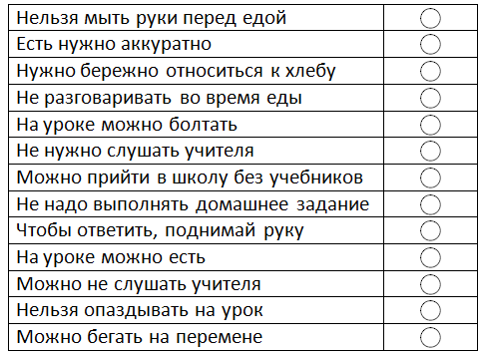  ФО (словесная поддержка : молодец, умница)  (К) Знакомство с буквой О.  «О!» - сказала буква О –  - Знают все меня давно.  - Работа в тетради  Отгадывание загадки про обезьяну.  Алфавитная физминутка  Оо  Вы сегодня обезьянки.  По - английски просто манки.  Покривляемся немножко  И похлопаем в ладошки.  Головой кивнём друг другу  И пожмём соседу руку.  Сядем – встанем и прыжок.  Ты же манки, мой дружок.  (ФО) «Аплодисменты»  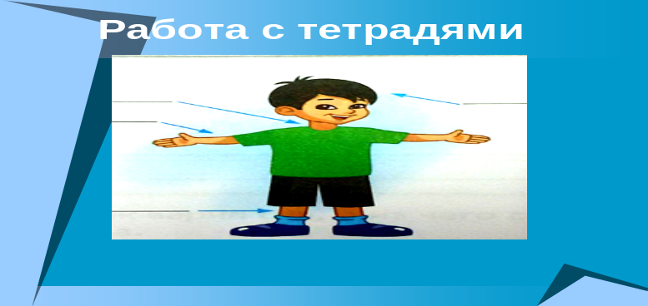  В работе с тетрадями соблюдайте осанку, следует правильно сидеть за партой. Это тоже безопасность для вашего организма.  Подведение итогов урока.  Экран «Смайлики настроения»  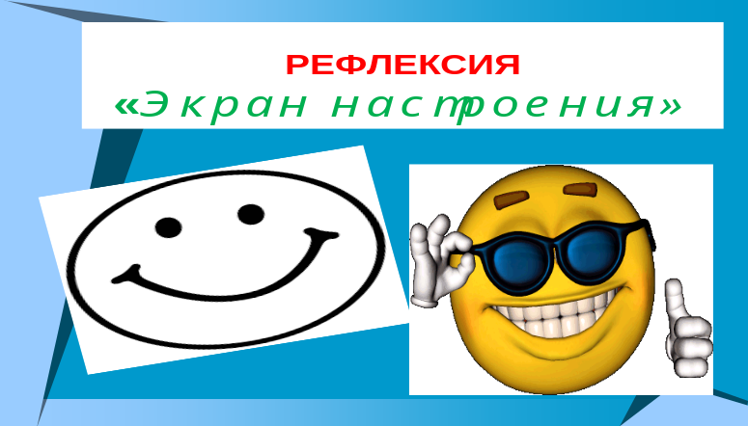 |  |  |  |  | Слайды  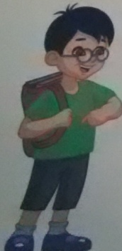  Плакат  Слайды 2-5  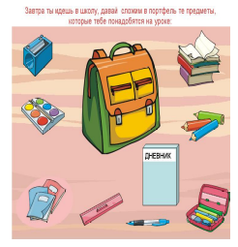  Картинки, предметы, лото слов, презентация  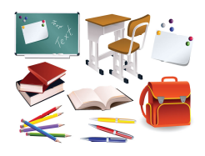  Учебные предметы  Слайд  Аудиозапись «Перемена, перемена»  Ресурсы «Правила поведения 1, 2..»  Слайды  Слайды 11  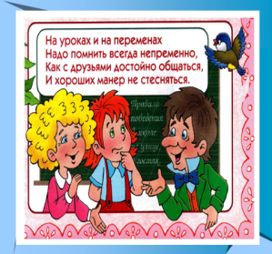  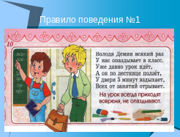  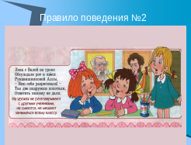  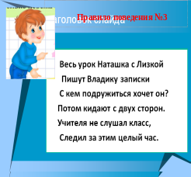  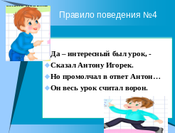  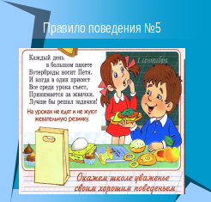  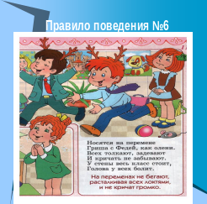  Рабочая тетрадь  Слайды 12  Слайды 13  Слайды 14  Слайды 15  Слайды 16  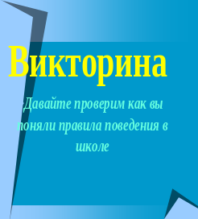  Цветные кружки  Картинки с буквами
  Дескриптор
  1. Правильно называет предмет
  2. Находит и показывает слово
  Дескриптор
  1. Правильно разгадывает слово
  2. Умеет различить гласные и согласные буквы
Дополнительная информация
Дифференциация – как вы будете предоставлять больше поддержки? Какие задания вы будете давать более способным ученикам? |  |  | Оценивание – как вы планируете отслеживать прогресс/знания учащихся?  Смайлики настроения  «мне понравилось\не понравилось...» |  |  |  | Межпредметные связи  Здоровье и безопасность  ИКТ  Ценности
Усложнение задания:  высказывать простое оценочное мнение о прослушанном материале.  Упражнение для менее способных:  назвать правила поведения в школе на перемене. |  |  | Формативное оценивание  (ФО) «Звездочки, смайлики»  (ФО) «Словесная поддержка: молодец, умница, ты справился»  (ФО) «Словесная поддержка: большой палец»  (ФО) «Аплодисменты» |  |  |  | МПС  ИКТ  Аудио  Ценности  Соблюдать правила вежливости
Рефлексия  - Были ли цели обучения/  урока достижимыми?  - Чему сегодня научились  учащиеся?  - Какой была атмосферв  обучения?  - Успешными ли были  задания по установлению  различий между  учащимися?  - Придерживался ли я  временного графика? Какие  отступления от плана я  сделал и почему? |  |  | Используйте это место для записи ваших наблюдений по уроку. Ответьте на вопросы о вашем уроке, написанные в левом столбике.  Итоговое оценивание  Назовите два наиболее успешных момента (как преподавания, так и обучения)?  1:  2:  Назовите два момента, которые бы способствовали улучшению урока (как  преподавания, так и обучения)?  1:  2:  Что нового я узнал о классе и его отдельных учащихся и как это отразится на  проведении моего следующего урока?

